Fase II Análisis
Modelo Conceptual 2
Lista de Concepto Candidatos (Este punto es Opcional) 2
Lista de conceptos idóneos 4
Descripción del Concepto 4
Relaciones entre los conceptos 10
Descripción de los Atributos 11
Diagrama Conceptual 16
Comportamiento del Sistema 17
Diagrama de Secuencias a Nivel de Sistema 17
Diagrama de Sistema Para el caso de Uso Registrar cuenta: 17
Contratos 17
Diagrama de Sistema Para el caso de Uso Iniciar sesión: 19
Contratos 19
Diagrama de Sistema Para el caso de Uso Solicitar turno: 20
Contratos 20
Diagrama de Sistema Para el caso de Uso Registrar consulta: 23
Contratos 23
Diagrama de Sistema Para el caso de Uso Confirmar Plan de alimentación: 26
Contratos 26
Diagrama de Sistema Para el caso de Uso Confirmar Plan de seguimiento: 27
Contratos 27
Diagrama de Sistema Para el caso de Uso Modificar Plan de Alimentación: 29
Contratos 29
Diagrama de Sistema Para el caso de Uso Modificar Plan de seguimiento: 31
Contratos 31
Diagrama de Sistema Para el caso de Uso Registrar actividades completadas: 33
Contratos 33
Diagrama de Sistema Para el caso de Uso Completar historia clínica: 35
Contratos 35
Diagrama de Sistema Para el caso de Uso Cancelar turno: 38
Contratos 38
Diagrama de Sistema Para el caso de Uso Confirmar asistencia: 42
Contratos 42
Diagrama de Sistema Para el caso de Uso Consultar turnos: 44
Contratos 44

Modelo Conceptual

Lista de Concepto Candidatos (Este punto es Opcional)
Categoría del Concepto | Ejemplos
Lugares | Consultorio.
Roles | Nutricionista, Paciente, Administrador.
Interacciones | Solicitud de primera consulta, Solicitud de consulta de seguimiento, Asignación inteligente de turno, Generación de plan de alimentación, Generación de plan de seguimiento, Registro de cuenta, inicio de sesión.
Objetos tangibles | Alimento, Plan de alimentación, Plan de seguimiento, informe.
Conceptos abstractos | Cuenta, Registro de Cuenta, Cuenta de Nutricionista, Fechade Turno, Hora de Turno, Días y Horarios Fijos, Información De Salud, Turno, Turno pendiente, Turno pasado, estado de turno, consulta, Primera consulta, consulta de seguimiento, Asistencia a consulta, receta, actividad, Estado de actividad, actividad recomendada, actividad completada, patología, alergia, historia clínica, auditoría, menú semanal, objetivo de salud, estilo de vida, valor nutricional, valor de análisis clínico, intolerancia, cirugía, anamnesis alimentaria, medida corporal, Tiempo disponible de cocina, Cantidad de personas a cocinar, estadística, grupo de alimento, micronutriente, macronutriente, estadística, estadística de seguimiento, Evolución de peso, Evolución de valores de análisis, registro de auditoría, historial de turnos.

- [x] Consultorio
- [x] Paciente
- [ ] Cuenta
- [ ] RegistroCuenta
- [x] Nutricionista
- [x] Administrador
- [ ] CuentaNutricionista
- [ ] Primera consulta → atributo TipoConsulta
- [ ] SolicitudPrimeraConsulta
- [x] SolicitudTurno
- [x] Consulta
- [x] HistoriaClinica
- [ ] FechaTurno
- [ ] HoraTurno
- [ ] ConsultaSeguimiento → atributo TipoConsulta
- [ ] SolicitudConsultaSeguimiento
- [ ] InformacionDeSalud → atributos de HistoriaClinica
- [x] DiasHorariosFijos
- [x] Patologias
- [x] Intolerancias
- [x] Alergias
- [x] Cirugias
- [x] AnmanesisAlimentaria
- [x] ValorAnalisisClinico
- [x] TiempoDispCocina
- [x] CantPersonasCocina
- [x] Turno
- [ ] AsistenciaConsulta
- [ ] TurnoPendiente
- [x] EstadoTurno
- [ ] TurnoPendiente
- [ ] TurnoPasado
- [x] RegistroConsulta
- [x] TipoConsulta
- [x] ObjetivoSalud
- [ ] Diagnóstico
- [x] MedidasCorporales
- [x] PlanAlimentacion
- [x] GeneracionPlanAlimentacion
- [x] PlanSeguimiento
- [x] GeneracionPlanSeguimiento
- [ ] EstadisticaSeguimiento
- [ ] EvolucionPeso
- [ ] EvolucionValorAnalisis
- [x] HistorialConsultas
- [x] Auditoria
- [x] Informe
- [x] HistorialAuditoria
- [x] Estadistica
- [x] MenuSemanal
- [ ] OpcionDeMenu
- [ ] IngestaDiaria → atributo
- [x] Alimento
- [x] GrupoAlimento
- [ ] Macronutriente → atributo de ValorNutricional (TipoValor)
- [ ] Microutriente → atributo de ValorNutricional (TipoValor)
- [x] Receta
- [x] Actividad
- [] EstadoActividad
- [x] ActividadCompletada
- [x] ActividadRecomendada
- [x] AsignacionTurnoInteligente

Lista de conceptos idóneos
Es la lista de conceptos obtenidos de la lista de categoría de conceptos adecuados para incluirlos en la aplicación, la misma esta sujeta a la restricción de los requerimientos.

- Consultorio
- Nutricionista
- Paciente
- Administrador
- SolicitudTurno
- AsignaciónInteligenteTurno
- GeneracionAutoPlan
- PlanAlimentación
- PlanSeguimiento
- Turno
- EstadoTurno
- ObjetivoSalud
- EstiloDeVida
- Consulta
- HistoriaClinica
- Alimento
- GrupoAlimento
- Receta
- MenúSemanal
- Actividad
- ActividadRecomendada
- ActividadCompletada
- ValorNutricional
- ValorAnalisisClinico
- Informe
- Patologia
- Intolerancia
- Cirugia
- Alergia
- AnamnesisAlimentaria
- Auditoria
- RegistroAuditoria
- MedidaCorporal
- Estadistica

Descripción del Concepto

Símbolo | Consultorio
Intención | Representa el espacio físico donde se llevan a cabo las consultas a pacientes.
Extensión | Consultorio nutricionista.

Símbolo | Nutricionista
Intención | Representa a la profesional que brinda asesoramiento nutricional.
Extensión | Nutricionista del consultorio

Símbolo | Paciente
Intención | Representa a los pacientes del consultorio nutricionista que reciben asesoramiento nutricional.
Extensión | Todos los pacientes del consultorio.  Paciente 1, Paciente 2, Paciente 3…

Símbolo | Administrador
Intención | Representa al administrador del sistema del consultorio nutricionista.
Extensión | Administrador del sistema.

Símbolo | SolicitudTurno
Intención | Representa la solicitud de turno para una consulta a un paciente.
Extensión | Todas las solicitudes de pacientes. Solicitud1, Solicutd2…

Símbolo | AsignacionInteligenteTurno
Intención | Representa el proceso automatizado de asignación inteligente de turnos.
Extensión | Todas las asignaciones de turnos.  TurnoAsig1, TurnoAsig2…

Símbolo | GeneracionAutoPlan
Intención | Representa los procesos automatizados de generación automática de plan de alimentación y de seguimiento personalizado para cada paciente.
Extensión | Todas las generaciones automáticas de planes.  Generacion1, Generacion2…

Símbolo | PlanAlimentación
Intención | Representa a un plan de alimentación generada para un paciente del consultorio.
Extensión | Todos los planes de alimentación generados.  PlanAlimentación1, PlanAlimentación2 …

Símbolo | PlanSeguimiento
Intención | Representa a un plan de seguimiento generada para un paciente del consultorio.
Extensión | Todos los planes de seguimiento generados.  PlanSeguimiento1, PlanSeguimiento2 …

Símbolo | Turno
Intención | Representa un turno para una consulta asignado a un paciente del consultorio en una determinada fecha y horario.
Extensión | Todos los turnos asignados a los pacientes en una determinada fecha y horario.  Turno1, Turno2…

Símbolo | HistorialTurno
Intención | Representa el historial de todos los turnos para una consulta
Extensión | Todos los turnos asignados a los pacientes en una determinada fecha y horario.

Símbolo | EstadoTurno
Intención | Representa el estado de un turno.
Extensión | Todos los estados de turno de cada paciente.  Confirmado, cancelado, en espera, no asistió…

Símbolo | ObjetivoSalud
Intención | Representa el objetivo de salud de los pacientes que reciben una consulta.
Extensión | Todos los objetivos de salud de cada paciente.  Pérdida de peso, Aumentar peso, control de enfermedades, rendimiento deportivo…

Símbolo | EstiloDeVida
Intención | Representa el estilo de vida que lleva cada paciente.
Extensión | Todos los estilos de vida de cada paciente.  Sedentario, activo, vegetariano…

Símbolo | Consulta
Intención | Representa una consulta realizada por la nutricionista a un paciente que se registra en el sistema.
Extensión | Todas las consultas realizadas por la nutricionista a los pacientes del consultorio.  Consulta1, consulta2…

Símbolo | HistoriaClinica
Intención | Representa una historia clínica asociada a un paciente del consultorio.
Extensión | Todas las historias clínicas de cada uno de los pacientes del consultorio.  HC1, HC2…

Símbolo | Alimento
Intención | Representa a un alimento registrado en el sistema para la generación de plan de alimentación de un paciente.
Extensión | Todos los alimentos registrados en el sistema.  Alimento 1, Alimento 2…

Símbolo | GrupoAlimento
Intención | Representa a un grupo de alimento para cada uno de los alimentos registrados.
Extensión | Todos los grupos de alimentos.  GrupoAlimento1, GrupoAlimento2…

Símbolo | Receta
Intención | Representa a una receta registrada en el sistema para incluir en el menú semanal.
Extensión | Todas las recetas registradas en el sistema.  Receta1, Receta2…

Símbolo | MenuSemanal
Intención | Representa al menú semanal para los pacientes del consultorio.
Extensión | Menú semanal para cada uno de los pacientes.

Símbolo | Actividad
Intención | Representa una actividad registrada en el sistema para recomendar en el plan de seguimiento.
Extensión | Todas las actividades registradas.  Actividad1, Actividad2…

Símbolo | ActividadRecomendada
Intención | Representa una actividad recomendada a los pacientes en el plan de seguimiento.
Extensión | Todas las actividades recomendadas a pacientes.  ActividadRec1, ActividadRec2…

Símbolo | ActividadCompletada
Intención | Representa una actividad completada por los pacientes.
Extensión | Todas las actividades completadas por pacientes.  ActividadComp1, ActividadComp2…

Símbolo | ValorNutricional
Intención | Representa información sobre nutrientes en los distintos alimentos.
Extensión | Todos los valores nutricionales de cada uno de los alimentos registrados.  Tipo de valor, valor…

Símbolo | ValorAnalisisClinico
Intención | Representa información sobre los valores resultantes de un análisis clínico de un paciente.
Extensión | Todos los valores de análisis clínico de los pacientes.  Glucosa, Colesterol total, Triglicéridos…

Símbolo | Informe
Intención | Representa el documento generado que presenta información relevante sobre la consulta y progreso de paciente.
Extensión | Todos los informes generados por la nutricionista.  Informe1, Informe2…

Símbolo | Patologia
Intención | Representa una condición o enfermedad específica del paciente.
Extensión | Todas las patologías de cada paciente.  Diabetes, hipertensión…

Símbolo | Intolerancia
Intención | Representa la dificultad del paciente de digerir o procesar alimentos o componentes específicos.
Extensión | Todas las intolerancias de cada paciente.  Intolerancia a la lactosa, al gluten…

Símbolo | Cirugia
Intención | Representa antecedentes de cirugías del paciente o cirugías que necesita.
Extensión | Todas las cirugías de cada paciente.  Bypass gástrico, cirugía de reducción de estómago…

Símbolo | Alergia
Intención | Representa una reacción alérgica hacia un alimento o sustancia del paciente.
Extensión | Todas las alergias de cada paciente.  Alergia al maní, al gluten…

Símbolo | AnamnesisAlimentaria
Intención | Representa recopilación de información detallada sobre hábitos alimentarios del paciente, sus gustos.
Extensión | Todas las anamnesis alimentarias de cada paciente.  AlimPref1, AlimPref2…

Símbolo | Auditoria
Intención | Representa las acciones realizadas en el sistema.
Extensión | Todas las acciones realizadas en el sistema.  Acción1, Acción2…

Símbolo | RegistroAuditoria
Intención | Representa el registro de las acciones realizadas en el sistema.
Extensión | Todos los registros de auditoría que contiene información sobre eventos, fechas y usuarios involucrados.  Audit1, Audit2…

Símbolo | MedidaCorporal
Intención | Representa información sobre las distintas medidas corporales de los pacientes.
Extensión | Todas las medidas corporales de pacientes.  Peso, altura, circunferencia de muñeca, de cintura…

Símbolo | Estadistica
Intención | Representa el análisis de datos numéricos que brinda información relevante.
Extensión | Todas las estadísticas generadas-  Promedios, porcentajes, gráficos…

Símbolo | DetalleEstadistica
Intención | Representa la información que se representa en la estadística generada.
Extensión | Toda la información necesaria para las estadísticas generadas.  (VER que agregar)

Relaciones entre los conceptos

Concepto | Ejemplos
A es un miembro en B | Nutricionista – Consultorio
A es parte lógica de B | AsignacionInteligenteTurno – Turno  GrupoAlimento – Alimento  ValorNutricional – Alimento  ValorNutricional – Receta  EstadoTurno – Turno
A está contenido lógicamente en B | Consulta – Turno  ObjetivoSalud – Consulta  EstiloVida – Consulta  Receta – MenuSemanal  Alimento – Receta  ActividadRecomendada – Actividad  ActividadCompletada – Actividad  MedidaCorporal – HistoriaClinica  AnamnesisAlimentaria – HistoriaClinica  Alergia – HistoriaClinica  Cirugia – HistoriaClinica  Intolerancia – HistoriaClinica  Patologia – HistoriaClinica  ValorAnalisisClinico – HistoriaClinica  PlanAlimentacion – Paciente  PlanSeguimiento – Paciente  Alimento - PlanAlimentacion  ActividadRecomendada – PlanSeguimiento  TipoConsulta - SolicitudTurno
A está contenido físicamente en B | Paciente – Consultorio
A es conocido/registrado/capturado en B | Consulta – HistoriaClinica  Auditoria – RegistroAuditoria  ActividadCompletada – PlanSeguimiento  ObjetivoSalud – HistoriaClinica  EstiloVida – HistoriaClinica
A es una subunidad organizacional de B | Administrador – Consultorio
A se comunica con B | Paciente – Nutricionista
A está relacionado con la transacción B | Paciente – SolicitudTurno  PlanAlimentacion – GeneracionAutoPlan  PlanSeguimiento – GeneracionAutoPlan  Turno – SolicitudTurno  Turno – AsignacionInteligenteTurno

Descripción de los Atributos
Concepto | Atributo – Descripcion
Consultorio | id: indica el id del consultorio.  nombre:  direccion:  telefono:  horariosAtencion:
Nutricionista | dni:  nombre  apellido  telefono  email
Paciente | dni:  nombre  apellido  edad  sexo  telefono  email
Administrador | dni  nombre  apellido  telefono  email
SolicitudTurno | idSolicitud: id de la solicitud realizada.  fechaSolicitud: fecha en la que le paciente solicita el turno.
AsignacionInteligenteTurno | idAsignacion: id de la asignación.  fechaAsignacion: fecha en la que se realizó la asignación inteligente de turno.
GeneracionAutoPlan | numGeneracion: número que identifica el proceso automatizado.  fechaGeneracion: fecha en la que se generó automáticamente el plan de alimentación.
PlanAlimentacion | idPlan: id que identifica el plan de alimentación.  descripcion: descripción del plan de alimentación.  horariosConsumicion: horarios en los que se deben consumir los alimentos.  vencimiento: vencimiento del plan de alimentación.
PlanSeguimiento | idPlan: id que identifica el plan de seguimiento.  descripcion: descripción del plan de seguimiento.  vencimiento: vencimiento del plan de seguimiento.
Turno | idTurno: id que identifica a cada turno.  fecha: fecha del turno reservado.  hora: hora del turno reservado.
EstadoTurno | idEstado: id del estado del turno  estado: estado en el que se encuentra el turno.  descripción: descripción del estado del turno.
ObjetivoSalud | idObjetivo: id del objetivo de salud.  objetivo: objetivo de salud del paciente.  descripcion: descripción del objetivo de salud.
EstiloDeVida | idEstiloVida: id del estilo de vida.  estiloVida: estilo de vida del paciente.  descripcion: descripción del estilo de vida.
Consulta | idConsulta: id de la consulta.
HistoriaClinica | idHC: id de la historia clínica.  diasDisponible: los días que el paciente tiene disponible para un posible adelantamiento de turno.  horariosDisponible: los horarios que el paciente tiene disponible para un posible adelantamiento de turno.  tiempoDisponibleCocina: el tiempo en minutos que tiene disponible a diario para cocinar.
Alimento | idAlimento: id de los alimentos.  alimento: nombre del alimento.  fuente: fuente de dónde se registra el alimento.  estacion (opcional): la estación en que se puede conseguir más fácil el alimento.
GrupoAlimento | idGrupo: id de los grupos de alimentos.  grupo: nombre del grupo de alimento.  fuente: fuente de dónde se registra el grupo.
Receta | idReceta: id de la receta.  tiempoPreparacion: el tiempo estimado de preparación de la receta.  procedimiento: los pasos para preparar la receta.  cantidadPersonas: cantidad de personas para las que se prepara la receta.  recursosExternos: información y elementos externos que ayuden a su preparación.
MenuSemanal | idMenu: id del menú semanal.  tipoRecetas: recetas según el objetivo de salud del menú.
Actividad | idActividad: id de la actividad.  actividad: nombre de la actividad.
ActividadRecomendada | idActRec: id de la actividad recomendada a un paciente en el plan de seguimiento.  actividad: nombre de la actividad recomendada.  beneficios: beneficios que aporta a la salud su realización.
ActividadCompletada | idActCom: id de la actividad completada por el paciente.}  actividad: nombre de la actividad completada.  valoresQuemados: valores nutricionales quemados al completar la actividad.  valoresGanados: valores nutricionales ganados al completar la actividad.
ValorNutricional | idValor: id del valor nutricional.  nombre: nombre del valor nutricional.  tipo: tipo de valor nutricional (Macronutriente o micronutriente)  valor: valor del componente.
ValorAnalisisClinico | idAnalisis: id de los valores de análisis clínico.  nombre: nombre del valor de análisis clínico.  valor: resultados obtenidos del análisis clínico.
Informe | idInforme: id del informe generado.  fechaGeneracion: fecha en la que se generó el informe.  titulo: título del informe  descripcion: descripción del informe.
Patologia | idPatologia: id de la patología.  patología: nombre de la patología.  efectos: efectos que producen en la salud.  alimProhibidos: alimentos prohibidos de consumir.  actProhibidas: actividades prohibidas de realizar.
Intolerancia | idIntolerancia: id de la intolerancia.  intolerancia: nombre de la intolerancia.  efectos: efectos que produce.  alimProhibidos: alimentos prohibidos de consumir.  actProhibidas: actividades prohibidas de realizar.
Cirugia | idCirugia: id de la cirugía.  cirugia: nombre de la cirugía.  alimProhibidos: alimentos prohibidos de consumir.  actProhibidas: actividades prohibidas de realizar.
Alergia | idAlergia: id de la alergia.  alergia: nombre de la alergia.  alimProhibidos: alimentos prohibidos de consumir.  actProhibidas: actividades prohibidas de realizar.
AnamnesisAlimentaria | idAnamnesis: id de la anamnesis alimentaria.  gustos: alimentos de preferencia.
Auditoria | idAuditoria: id de la auditoría.  actividad: actividad registrada en la auditoría.  descripcion: descripción de la auditoría.
RegistroAuditoria | idRegistro: id del registro de auditoría.  fecha: fecha del registro de auditoría.  hora: hora del registro de auditoría.  actividad: actividad registrada.  descripcion: descripción de auditoría.
MedidaCorporal | idMedida: id de la medida corporal.  peso: peso del paciente.  altura: altura del paciente  circMunieca: circunferencia de muñeca.  circCintura: circunferencia de la cintura.
Estadistica | idEstadistica: id de la estadística.  titulo: título de la estadística.  descripcion: descripción de la estadística.  valor: el dato asociado a la estadística.

Diagrama Conceptual
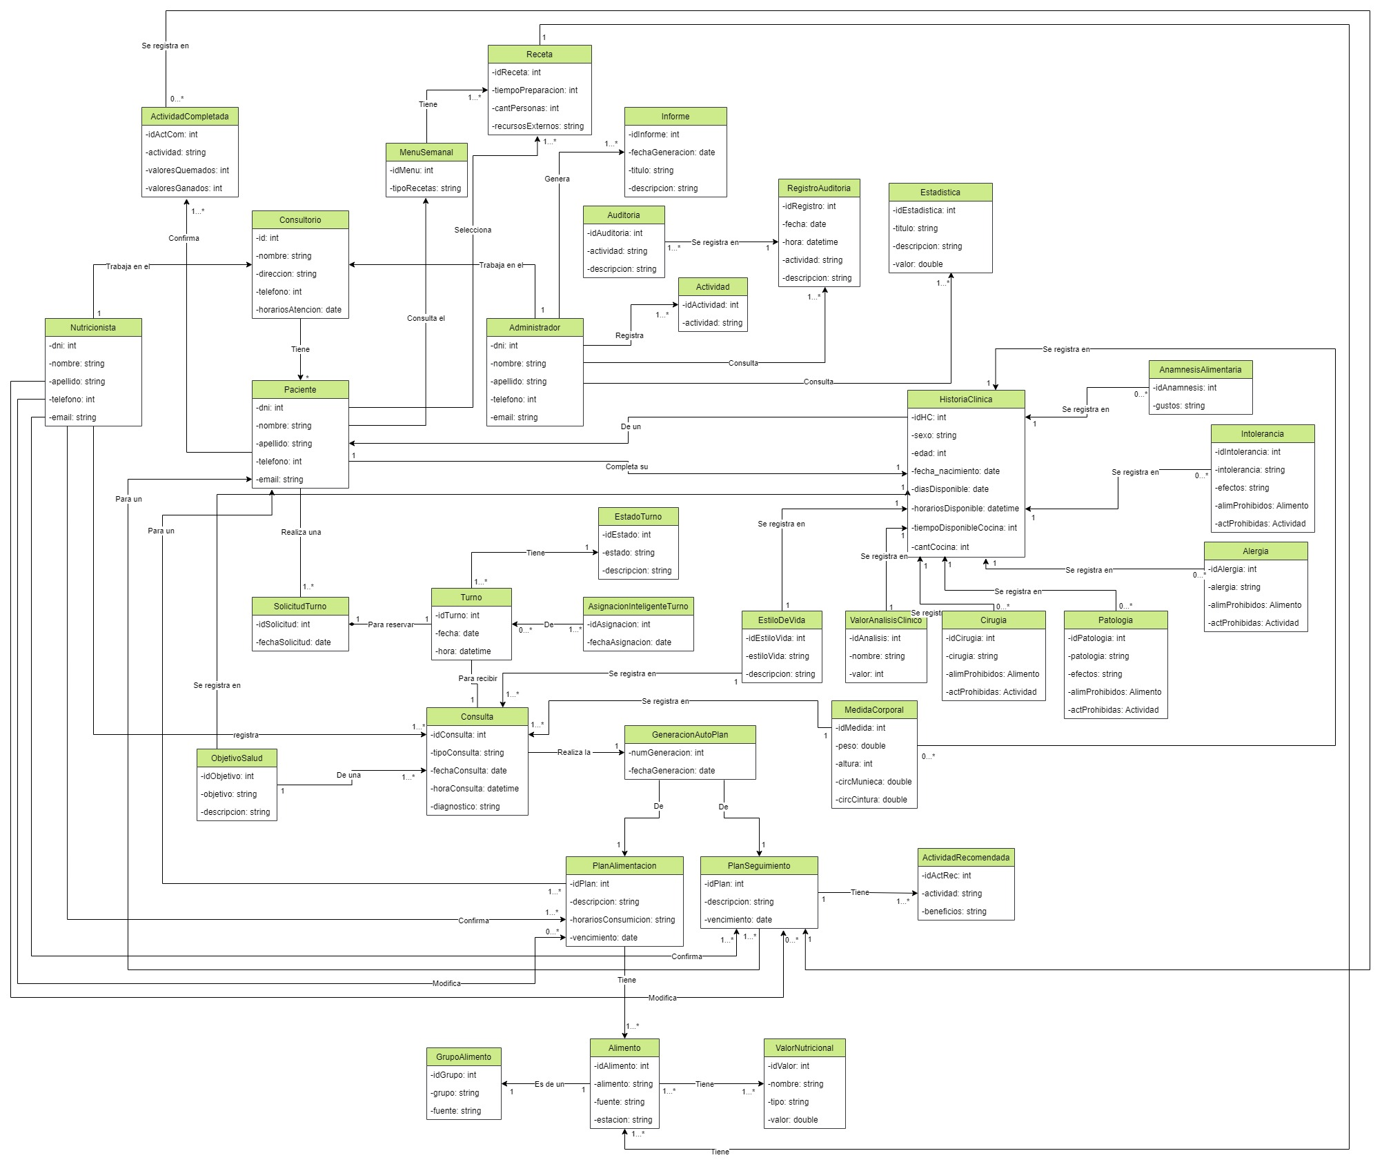

Comportamiento del Sistema

Diagrama de Secuencias a Nivel de Sistema

Diagrama de Sistema Para el caso de Uso Registrar cuenta:
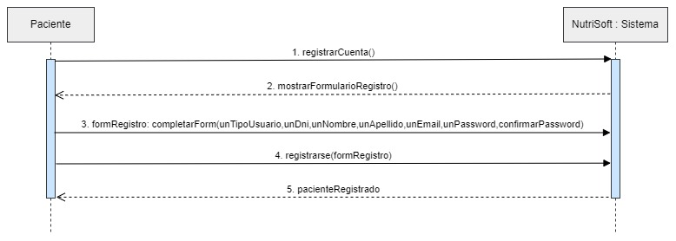

Contratos

Nombre | registrarCuenta()
Responsabilidades | Comenzar el registro de usuario de un paciente.
Tipo | Sistema
Referencias cruzadas | Caso de uso Registrar cuenta
Notas
Excepciones | En caso de no cargarla petición correctamente, solicitar intentar de nuevo.
Salida
Precondiciones
Postcondiciones | Se creó una operación registrar usuario.

Nombre | mostrarFormularioRegistro()
Responsabilidades | Permitir el registro de un nuevo usuario
Tipo | Sistema
Referencias cruzadas | Caso de uso Registrar cuenta
Notas | El formulario debe incluir 3 secciones: Datos personales, Datos adicionales y Datos de salud.
Excepciones | En caso de no cargar el formulario correctamente, solicitar volver a intentar.
Salida
Precondiciones
Postcondiciones | Se creó instancia Consultorio

Nombre | completarForm(unTipoUsuario,unDni,unNombre,unApellido, unEmail,unTelefono,unPassword,confirmarPassword)
Responsabilidades | Completar el formulario de registro de usuario.
Tipo | Sistema
Referencias cruzadas | Caso de uso Registrar cuenta
Notas
Excepciones | En caso de completar incorrectamente campos del formulario, indicar errores.
Salida
Precondiciones
Postcondiciones | Se creó instancia de Paciente

Nombre | registrarse(formRegistro)
Responsabilidades | Registrar la información de usuario y crear el nuevo usuario.
Tipo | Sistema
Referencias cruzadas | Caso de uso Registrar cuenta
Notas
Excepciones | En caso de fallar el registro de usuario, notificar errores.
Salida | Mensaje Paciente registrado con éxito.
Precondiciones | El sistema conoce los datos ingresados en el formulario.
Postcondiciones | Se creó instancia de HistoriaClínica  Se asoció Paciente a Consultorio  Se asoció Paciente a HistoriaClínica

Nombre | pacienteRegistrado
Responsabilidades | Mostrar la información del nuevo Paciente registrado
Tipo | Sistema
Referencias cruzadas | Caso de uso Registrar cuenta
Notas
Excepciones | En caso de fallar al mostrar la información del Paciente registrador, indicar errores.
Salida
Precondiciones | El sistema conoce el Paciente registrado.
Postcondiciones | Se creó instancia de HistoriaClínica  Se asoció Paciente a Consultorio  Se asoció Paciente a HistoriaClínica

Diagrama de Sistema Para el caso de Uso Iniciar sesión:
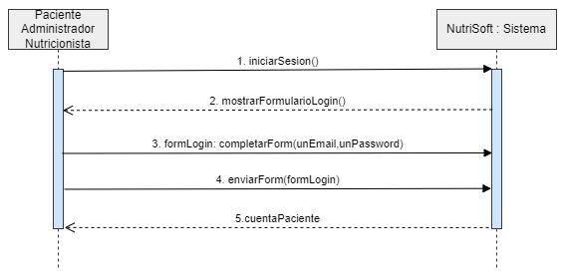

Contratos

Nombre | iniciarSesion()
Responsabilidades | Acceder al formulario para iniciar sesión a la cuenta de los usuarios registrados para acceder a las funcionalidades que ofrece el sistema.
Tipo | Sistema
Referencias cruzadas | Caso de uso Iniciar sesión
Notas
Excepciones
Salida
Precondiciones
Postcondiciones | Se creó una operación inciar sesión.

Nombre | mostrarFormularioLogin()
Responsabilidades | Ofrecer el formulario para iniciar sesión a la cuenta de los usuarios registrados para acceder a las funcionalidades que ofrece el sistema.
Tipo | Sistema
Referencias cruzadas | Caso de uso Iniciar sesión
Notas
Excepciones | Si falló al cargar el formulario, indiciar errores.
Salida
Precondiciones
Postcondiciones | Se creó operación completar formulario.

Nombre | completarForm(unEmail,unPassword)
Responsabilidades | Completar el formulario de inicio de sesión con los datos del usuario registrado.
Tipo | Sistema
Referencias cruzadas | Caso de uso Iniciar sesión
Notas
Excepciones | Si se ingresó la contraseña incorrecta, indicar esto.  Si se ingresó el email incorrecto, indicar esto.
Salida
Precondiciones
Postcondiciones | Se creó operación iniciar sesión

Nombre | enviarForm(formLogin)
Responsabilidades | Iniciar sesión a la cuenta de los usuarios.
Tipo | Sistema
Referencias cruzadas | Caso de uso Iniciar sesión
Notas
Excepciones | Si falló al iniciar sesión, indicar errores.
Salida | Mensaje Inicio de sesión con éxito.
Precondiciones
Postcondiciones | Se creó instancia Paciente  Se creó instancia HistoriaClinica  Se asoció Paciente a HistoriaClinica

Diagrama de Sistema Para el caso de Uso Solicitar turno:
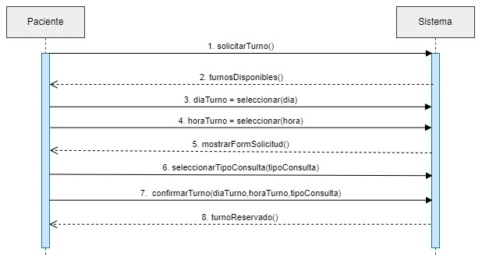

Contratos

Nombre | solicitarTurno()
Responsabilidades | Consultar los turnos disponibles e iniciar la solicitud de turno.
Tipo | Sistema
Referencias cruzadas | Caso de uso Solicitar turno
Notas | Se accede a la sección Mis Turnos para consultar los turnos disponibles. Cada día y horario tiene un botón para solicitar turno.
Excepciones | Si falla el cargar la petición, indicar error.
Salida
Precondiciones | El sistema conoce los turnos disponibles
Postcondiciones | Se creó la operación consultar turnos disponibles.

Nombre | turnosDisponibles()
Responsabilidades | Mostrar en pantalla la lista con los días y horarios disponibles para solicitud de turno.
Tipo | Sistema
Referencias cruzadas | Caso de uso Solicitar turno
Notas
Excepciones | Si falla al mostrar los turnos disponibles, indicar error.
Salida | Mensaje de falla de la excepción.
Precondiciones | El sistema conoce los turnos disponibles
Postcondiciones | Se creó la instancia Turno  Se creó la instancia EstadoTurno

Nombre | seleccionar(dia)
Responsabilidades | Seleccionar el día que dese reservar un turno.
Tipo | Sistema
Referencias cruzadas | Caso de uso Solicitar turno
Notas
Excepciones | Si falla al seleccionar el día, indicar error.
Salida | Mensaje error de la excepción.
Precondiciones | El sistema conoce los días de atención.
Postcondiciones | Se cambió el atributo dia.

Nombre | seleccionar(hora)
Responsabilidades | Seleccionar la hora que dese reservar un turno.
Tipo | Sistema
Referencias cruzadas | Caso de uso Solicitar turno
Notas
Excepciones | Si falla al seleccionar la hora, indicar error.
Salida | Mensaje error de la excepción.
Precondiciones | El sistema conoce los horarios de atención.
Postcondiciones | Se cambió el atributo hora.

Nombre | mostrarFormSolicitud()
Responsabilidades | Mostrar en pantalla el formulario de solicitud de turno.
Tipo | Sistema
Referencias cruzadas | Caso de uso Solicitar turno
Notas
Excepciones | Si falla al mostrar el formulario de solicitud de turno, indicar error.
Salida
Precondiciones | El sistema conoce el día y horario seleccionado por el Paciente.
Postcondiciones | Se creó la operación completar formulario.

Nombre | seleccionarTipoConsulta(tipoConsulta)
Responsabilidades | Seleccionar el tipo de consulta para el turno a reserva.
Tipo | Sistema
Referencias cruzadas | Caso de uso Solicitar turno
Notas
Excepciones | Si falla al seleccionar el tipo de consulta, indicar error.
Salida | Mensaje de error de la excepción.
Precondiciones
Postcondiciones | Se cambió el atributo tipoConsulta de Turno

Nombre | confirmarTurno(diaTurno,horaTurno,tipoConsulta)
Responsabilidades | Registrar la solicitud de turno.
Tipo | Sistema
Referencias cruzadas | Caso de uso Solicitar turno
Notas
Excepciones | Si falla al confirmar el turno, indicar error.
Salida
Precondiciones | El sistema conoce la selección de día, hora y tipo de consulta del Paciente.
Postcondiciones | Se cambió el atributo estado de Estado Turno.

Nombre | turnoReservado()
Responsabilidades | Mostrar la información del turno reservado.
Tipo | Sistema
Referencias cruzadas | Caso de uso Solicitar turno
Notas
Excepciones | Si falla al mostrar el turno reservado, indicar error.
Salida
Precondiciones | El sistema conoce el turno reservado
Postcondiciones | Se asoció EstadoTurno a Turno.

Diagrama de Sistema Para el caso de Uso Registrar consulta: 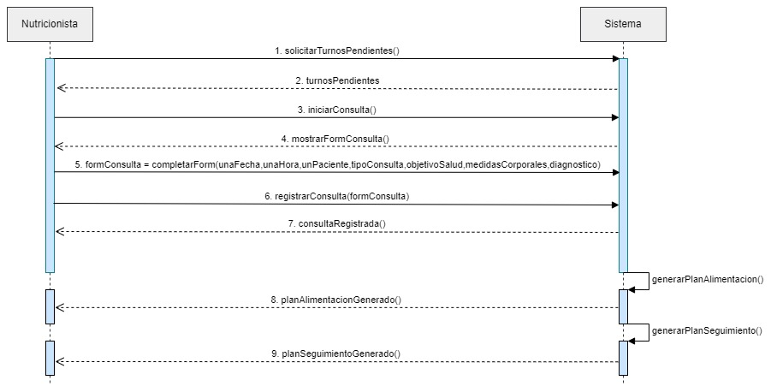

Contratos

Nombre | solicitarTurnosPendientes()
Responsabilidades | Consultar las consultas que tiene pendiente realizar.
Tipo | Sistema
Referencias cruzadas | Caso de uso Registrar consulta
Notas
Excepciones | Si falla al cargar la petición, indicar error.
Salida
Precondiciones
Postcondiciones | Se creó operación consultar turnos pendientes

Nombre | turnosPendientes
Responsabilidades | Mostrar en pantalla la lista de todos los turnos pendientes para realizar una consulta.
Tipo | Sistema
Referencias cruzadas | Caso de uso Registrar consulta
Notas
Excepciones | Si falla al mostrar los turnos pendientes, indicar error.
Salida
Precondiciones | El sistema conoce los turnos pendientes
Postcondiciones | Se creó instancia Turno  Se creó instancia EstadoTurno  Se asoció EstadoTurno a Turno

Nombre | iniciarConsulta()
Responsabilidades | Comenzar el registro de la consulta.
Tipo | Sistema
Referencias cruzadas | Caso de uso Registrar consulta
Notas
Excepciones | Si falla cagar la petición, indicar error.
Salida
Precondiciones | El sistema conoce el turno pendiente para registrar la consulta.
Postcondiciones | Se creó operación registrar consulta.

Nombre | mostrarFormConsulta()
Responsabilidades | Mostrar en pantalla el formulario para registrar la consulta.
Tipo | Sistema
Referencias cruzadas | Caso de uso Registrar consulta
Notas
Excepciones | Si falla el mostrar el formulario, indicar error.
Salida
Precondiciones
Postcondiciones | Se creó la operación completar formulario de registro.

Nombre | completarForm(unaFecha,unaHora,unPaciente,tipoConsulta, objetivoSalud,medidasCorporales,diagnostico)
Responsabilidades | Completar el formulario de registro de la consulta.
Tipo | Sistema.
Referencias cruzadas | Caso de uso Registrar consulta
Notas
Excepciones | Si se completa incorrectamente un campo del formulario, indicar error.
Salida
Precondiciones
Postcondiciones | Se creó instancia Consulta  Se creó instancia ObjetivoSalud  Se creó instancia MedidaCorporal

Nombre | registrarConsulta(formConsulta)
Responsabilidades | Registrar la consulta realizada a un Paciente.
Tipo | Sistema.
Referencias cruzadas | Caso de uso Registrar consulta.
Notas
Excepciones | Si falla el registro, indicar error.
Salida
Precondiciones | El sistema conoce la fecha, hora, paciente, tipo de consulta, objetivo de salud, medidas corporales y diagnostico de la consulta.
Postcondiciones | Se cambió el atributo estado de EstadoTurno  Se cambió el atributo objetivo de ObjetivoSalud  Se cambió atributo medida de MedidaCorporal  Se cambió el atributo valor de MedidaCorporal

Nombre | consultaRegistrada()
Responsabilidades | Mostrar en pantalla la información de la consulta registrada.
Tipo | Sistema.
Referencias cruzadas | Caso de uso Registrar consulta
Notas
Excepciones | Si falla mostrar en pantalla la consulta registrada, indicar error.
Salida
Precondiciones | El sistema conoce la consulta registrada.
Postcondiciones | Se asoció EstadoTurno a Turno  Se asoció ObjetivoSalud a Consulta  Se asoció MedidaCorporal a Consulta

Nombre | generarPlanAlimentacion()
Responsabilidades | Realizar el proceso automatizado Generación automática de Plan de alimentación.
Tipo | Sistema.
Referencias cruzadas | Caso de uso Registrar consulta
Notas
Excepciones | Si falla la generación del plan de alimentación, indicar error.
Salida | Mensaje del error de las excepciones.
Precondiciones | El sistema conoce los parámetros necesarios del Paciente para la generación.
Postcondiciones | Se creó operación generar plan de alimentación.  Se creó instancia PlanAlimentacion.

Nombre | planAlimentacionGenerado()
Responsabilidades | Mostrar que se generó el plan de alimentación del paciente.
Tipo | Sistema.
Referencias cruzadas | Caso de uso Registrar consulta.
Notas
Excepciones | Si falla el mostrar la generación exitosa del plan de alimentación, indicar error.
Salida
Precondiciones | El sistema conoce el plan de alimentación generado.
Postcondiciones | Se asoció PlanAlimentacion a Paciente.

Nombre | generarPlanSeguimiento()
Responsabilidades | Realizar el proceso automatizado Generación automática de Plan de seguimiento.
Tipo | Sistema.
Referencias cruzadas | Caso de uso Registrar consulta
Notas
Excepciones | Si falla la generación del plan de seguimiento, indicar error.
Salida | Mensaje del error de las excepciones.
Precondiciones | El sistema conoce los parámetros necesarios del Paciente para la generación.
Postcondiciones | Se creó operación generar plan de seguimiento.  Se creó instancia PlanSeguimiento.

Nombre | planSeguimientoGenerado()
Responsabilidades | Mostrar que se generó el plan de seguimiento del paciente.
Tipo | Sistema.
Referencias cruzadas | Caso de uso Registrar consulta.
Notas
Excepciones | Si falla el mostrar la generación exitosa del plan de eguimiento, indicar error.
Salida
Precondiciones | El sistema conoce el plan de seguimiento generado.
Postcondiciones | Se asoció PlanSeguimiento a Paciente.

Diagrama de Sistema Para el caso de Uso Confirmar Plan de alimentación:
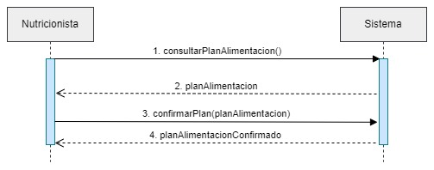

Contratos

Nombre | consultarPlanAlimentacion()
Responsabilidades | Consultar el plan de alimentación recientemente generado por sistema.
Tipo | Sistema
Referencias cruzadas | Sección Confirmar Plan de alimentación
Notas
Excepciones | Si falla al cargar la petición, indicar error.
Salida
Precondiciones | El sistema conoce el plan de alimentación generado.
Postcondiciones | Se creó instancia de PlanAlimentacion.

Nombre | planAlimentacion
Responsabilidades | Mostar en pantalla el plan de alimentación generado.
Tipo | Sistema
Referencias cruzadas | Sección Confirmar Plan de alimentación
Notas
Excepciones | Si falla al mostrar el plan de alimentación, indicar error.
Salida
Precondiciones
Postcondiciones | Se creó instancia Nutricionista

Nombre | confirmarPlan(planAlimentacion)
Responsabilidades | Confirmar el plan de alimentación generado.
Tipo | Sistema
Referencias cruzadas | Sección Confirmar Plan de alimentación
Notas
Excepciones | Si falla al confirmar el plan, indicar error.
Salida
Precondiciones
Postcondiciones | Se creó instancia Paciente

Nombre | planAlimentacionConfirmado
Responsabilidades | Mostrar el plan ya confirmado.
Tipo | Sistema.
Referencias cruzadas | Sección Confirmar Plan de alimentación
Notas
Excepciones | Si falla al mostrar el plan confirmado, indicar error.
Salida
Precondiciones
Postcondiciones | Se asoció PlanAlimentacion a Paciente.

Diagrama de Sistema Para el caso de Uso Confirmar Plan de seguimiento:
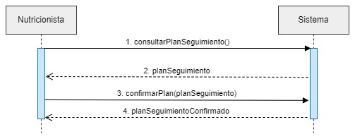

Contratos

Nombre | consultarPlanSeguimiento()
Responsabilidades | Consultar el plan de seguimiento recientemente generado por el sistema.
Tipo | Sistema
Referencias cruzadas | Sección Confirmar Plan de seguimiento
Notas
Excepciones | Si falla al cargar la petición, indicar error.
Salida
Precondiciones | El sistema conoce le plan de seguimiento generado.
Postcondiciones | Se creó una operación consultar Plan de seguimiento.

Nombre | planSeguimiento
Responsabilidades | Mostrar información del plan de seguimiento generado.
Tipo | Sistema.
Referencias cruzadas | Sección Confirmar Plan de seguimiento
Notas
Excepciones | Si falla al mostrar el plan, indicar error.
Salida
Precondiciones
Postcondiciones | Se creó instancia PlanSeguimiento

Nombre | confirmarPlan(planSeguimiento)
Responsabilidades | Confirmar el plan de seguimiento generado.
Tipo | Sistema.
Referencias cruzadas | Sección Confirmar Plan de Seguimiento.
Notas
Excepciones | Si falla al confirmar el plan, indicar error.
Salida
Precondiciones
Postcondiciones | Se creó instancia Nutricionista.  Se creó instancia Paciente.

Nombre | planSeguimientoConfirmado
Responsabilidades | Mostrar el plan de seguimiento confirmado.
Tipo | Sistema.
Referencias cruzadas | Sección Confirmar Plan de seguimiento
Notas
Excepciones | Si falla al mostrar el plan, indicar error.
Salida
Precondiciones
Postcondiciones | Se asoció PlanSeguimiento a Paciente.

Diagrama de Sistema Para el caso de Uso Modificar Plan de Alimentación:
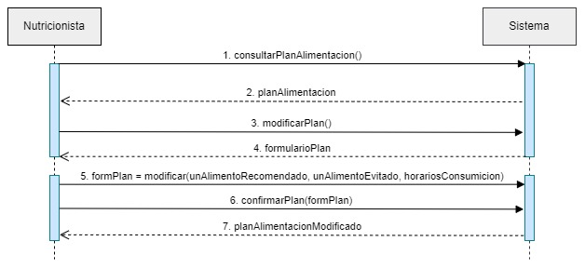

Contratos

Nombre | consultarPlanAlimentación()
Responsabilidades | Consultar el plan de alimentación recientemente generado.
Tipo | Sistema.
Referencias cruzadas | Sección Modificar Plan de alimentación
Notas
Excepciones | Si falla al cargar la petición, indicar error.
Salida
Precondiciones
Postcondiciones | Se creó operación consultar plan de alimentación.

Nombre | planAlimentación
Responsabilidades | Mostrar información del plan de alimentación generado.
Tipo | Sistema.
Referencias cruzadas | Sección Modificar Plan de alimentación
Notas
Excepciones | Si falla al mostrar el plan, indicar error.
Salida
Precondiciones | El sistema conoce el plan generado.
Postcondiciones | Se creó instancia de PlanAlimentación.

Nombre | modificarPlan()
Responsabilidades | Solicitar la modificación cierta información del plan que no se adecúe al Paciente.
Tipo | Sistema.
Referencias cruzadas | Sección modificar Plan de alimentación.
Notas
Excepciones | Si falla al cargar la petición, indicar error.
Salida
Precondiciones
Postcondiciones | Se creó operación modificar plan de alimentación.

Nombre | formularioPlan
Responsabilidades | Mostrar el formulario que permite la modificación del plan de alimentación.
Tipo | Sistema
Referencias cruzadas | Sección Modificar Plan de alimentación
Notas
Excepciones | Si falla al mostrar el formulario, indicar error.
Salida
Precondiciones
Postcondiciones | Se creó instancia Nutricionista

Nombre | modificar(unAlimentoRecomendado,unAlimentoEvitado, horariosConsumicion)
Responsabilidades | Completar el formulario de modificación del plan.
Tipo | Sistema.
Referencias cruzadas | Sección modificar Plan de alimentación.
Notas
Excepciones | Si falla al completar el formulario, indicar error.
Salida
Precondiciones
Postcondiciones | Se creó operación modificar.

Nombre | confirmarPlan(formPlan)
Responsabilidades | Guardar las modificaciones realizadas en el plan.
Tipo | Sistema.
Referencias cruzadas | Sección modificar Plan de alimentación.
Notas
Excepciones | Si falla al confirmar las modificaciones, indicar error.
Salida
Precondiciones
Postcondiciones | Se creó instancia Paciente.

Nombre | planAlimentaciónModificado
Responsabilidades | Mostrar el plan de alimentación modificado.
Tipo | Sistema.
Referencias cruzadas | Sección Modificar Plan de alimentación.
Notas
Excepciones | Si falla al mostrar el plan, indicar error.
Salida
Precondiciones | El sistema conoce el Plan de alimentación
Postcondiciones | Se asoció PlanAlimentacion a Paciente.

Diagrama de Sistema Para el caso de Uso Modificar Plan de seguimiento:
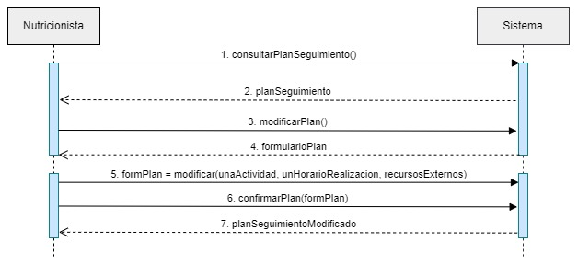

Contratos

Nombre | consultarPlanSeguimiento()
Responsabilidades | Consultar el plan de seguimiento recientemente generado.
Tipo | Sistema.
Referencias cruzadas | Sección Modificar Plan de seguimiento
Notas
Excepciones | Si falla al cargar la petición, indicar error.
Salida
Precondiciones
Postcondiciones | Se creó operación consultar plan de seguimiento.

Nombre | planSeguimiento
Responsabilidades | Mostrar información del plan de seguimiento generado.
Tipo | Sistema.
Referencias cruzadas | Sección Modificar Plan de seguimiento
Notas
Excepciones | Si falla al mostrar el plan, indicar error.
Salida
Precondiciones | El sistema conoce el plan generado.
Postcondiciones | Se creó instancia de PlanSeguimiento.

Nombre | modificarPlan()
Responsabilidades | Solicitar la modificación cierta información del plan que no se adecúe al Paciente.
Tipo | Sistema.
Referencias cruzadas | Sección modificar Plan de seguimiento.
Notas
Excepciones | Si falla al cargar la petición, indicar error.
Salida
Precondiciones
Postcondiciones | Se creó operación modificar plan de seguimiento.

Nombre | formularioPlan
Responsabilidades | Mostrar el formulario que permite la modificación del plan de seguimiento.
Tipo | Sistema
Referencias cruzadas | Sección Modificar Plan de seguimiento
Notas
Excepciones | Si falla al mostrar el formulario, indicar error.
Salida
Precondiciones
Postcondiciones | Se creó instancia Nutricionista

Nombre | modificar(unaActividad,unHorarioRealizacion, recursosExternos)
Responsabilidades | Completar el formulario de modificación del plan.
Tipo | Sistema.
Referencias cruzadas | Sección modificar Plan de seguimiento.
Notas
Excepciones | Si falla al completar el formulario, indicar error.
Salida
Precondiciones
Postcondiciones | Se creó operación modificar.

Nombre | confirmarPlan(formPlan)
Responsabilidades | Guardar las modificaciones realizadas en el plan.
Tipo | Sistema.
Referencias cruzadas | Sección modificar Plan de seguimiento.
Notas
Excepciones | Si falla al confirmar las modificaciones, indicar error.
Salida
Precondiciones
Postcondiciones | Se creó instancia Paciente.

Nombre | planSeguimientoModificado
Responsabilidades | Mostrar el plan de seguimiento modificado.
Tipo | Sistema.
Referencias cruzadas | Sección Modificar Plan de seguimiento.
Notas
Excepciones | Si falla al mostrar el plan, indicar error.
Salida
Precondiciones | El sistema conoce el Plan de seguimiento
Postcondiciones | Se asoció PlanSeguimiento a Paciente.

Diagrama de Sistema Para el caso de Uso Registrar actividades completadas:
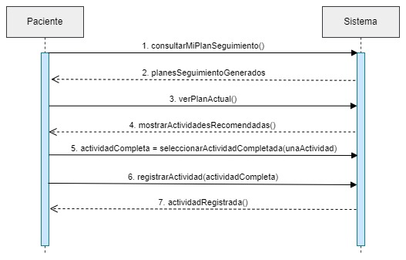

Contratos

Nombre | consultarMiPlanSeguimiento()
Responsabilidades | Consultar el Plan de seguimiento del Paciente.
Tipo | Sistema.
Referencias cruzadas | Caso de uso Registrar actividades completadas
Notas
Excepciones | Si falla al cargar la petición, indicar error.
Salida
Precondiciones | El sistema conoce el plan de seguimiento del Paciente.
Postcondiciones | Se creó una operación consultar mi plan de seguimiento.  Se creó una instancia de Paciente  Se creó una instancia de PlanSeguimiento

Nombre | planesSeguimientoGenerados
Responsabilidades | Mostrar los planes de seguimientos asociados al Paciente.
Tipo | Sistema.
Referencias cruzadas | Caso de uso Registrar actividades completadas
Notas
Excepciones | Si falla al mostrar los planes, indicar error.
Salida
Precondiciones | El sistema conoce todos los planes del Paciente.
Postcondiciones | Se creó operación consultar planes de seguimiento.

Nombre | verPlanActual()
Responsabilidades | Seleccionar el plan actual del Paciente.
Tipo | Sistema.
Referencias cruzadas | Caso de uso Registrar actividades completadas
Notas
Excepciones | Si falla al cargar la petición, indicar error.
Salida
Precondiciones
Postcondiciones | Se creó operación ver plan actual.  Se asoció PlanSeguimiento a Paciente.

Nombre | mostrarActividadesRecomendadas()
Responsabilidades | Mostrar las actividades recomendadas del plan actual.
Tipo | Sistema
Referencias cruzadas | Caso de uso Registrar actividades completadas
Notas
Excepciones | Si falla al mostrar las actividades completadas del plan, indicar error.
Salida
Precondiciones | El sistema conoce las actividades recomendadas del plan actual.
Postcondiciones | Se creó instancia ActividadRecomendada

Nombre | seleccionarActividad(unaActividad)
Responsabilidades | Seleccionar la actividad realizada.
Tipo | Sistema.
Referencias cruzadas | Caso de uso Registrar actividades completadas.
Notas
Excepciones | Si falla al seleccionar la actividad, indicar error.
Salida
Precondiciones
Postcondiciones | Se asoció ActividadRecomendada a PlanSeguimiento

Nombre | registrarActividad(actividadCompleta)
Responsabilidades | Registrar la actividad completada.
Tipo | Sistema.
Referencias cruzadas | Caso de uso Registrar actividades completadas.
Notas
Excepciones | Si falla al registrar la actividad, indicar error.
Salida
Precondiciones | El sistema conocer la actividad seleccionada.
Postcondiciones | Se creó una instancia de ActividadCompletada

Nombre | actividadRegistrada()
Responsabilidades | Mostrar la actividad completada y los beneficios que aportó.
Tipo | Sistema.
Referencias cruzadas | Caso de uso Registrar actividades completadas.
Notas
Excepciones | Si falla al mostrar la actividad completada, indicar error.
Salida
Precondiciones | El sistema conoce la actividad completada.
Postcondiciones | Se asoció ActividadCompletada a PlanSeguimiento.

Diagrama de Sistema Para el caso de Uso Completar historia clínica:
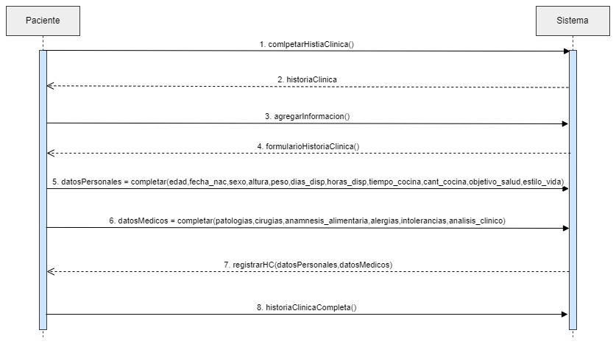

Contratos

Nombre | completarHistoriaClinica()
Responsabilidades | Solicitar la función de completar la historia clínica.
Tipo | Sistema.
Referencias cruzadas | Caso de uso Completar historia clínica
Notas
Excepciones | Si falla al cargar la petición, indicar error.
Salida
Precondiciones | El sistema conoce al Paciente.
Postcondiciones | Se creó operación completar historia clínica.

Nombre | historiaClinica
Responsabilidades | Mostrar la historia clínica en blanco del Paciente.
Tipo | Sistema.
Referencias cruzadas | Caso de uso Completar historia clínica
Notas
Excepciones | Si falla al mostrar la historia clínica, indicar error.
Salida
Precondiciones
Postcondiciones | Se creó instancia de HistoriaClincia

Nombre | agregarInformacion()
Responsabilidades | Iniciar la operación de agregar información a la historia clínica.
Tipo | Sistema.
Referencias cruzadas | Caso de uso Completar historia clínica.
Notas
Excepciones | Si falla al cargar la petición, indicar error.
Salida
Precondiciones
Postcondiciones | Se creó operación agregar información.

Nombre | formularioHistoriaClinica()
Responsabilidades | Mostrar el formulario a completar para agregar información a la historia clínica.
Tipo | Sistema.
Referencias cruzadas | Caso de Completar historia clínica.
Notas
Excepciones | Si falla al mostrar el formulario, indicar error.
Salida
Precondiciones
Postcondiciones | Se creó instancia Paciente.

Nombre | completar(edad,fecha_nac,sexo,altura,peso,días_disp, horas_disp,tiempo_cocina,cant_cocina,objetivo_salud, estilo_vida)
Responsabilidades | Completar la historia clínica.
Tipo | Sistema.
Referencias cruzadas | Caso de uso Completar historia clínica.
Notas
Excepciones | Si falla al completar con los datos personales, indicar error.
Salida
Precondiciones
Postcondiciones | Se creó instancia MedidaCorporal  Se creó instancia EstiloDeVida  Se creó instancia ObjetivoSalud

Nombre | completar(patologías,cirugías,anamnesis_alimentaria, alergias,intolerancias,análisis_clinico)
Responsabilidades | Completar la historia clínica.
Tipo | Sistema.
Referencias cruzadas | Caso de uso Completar historia clínica.
Notas
Excepciones | Si falla al completar con los datos de salud, indicar error.
Salida
Precondiciones
Postcondiciones | Se creó instancia de Patologia  Se creó instancia de Cirugia  Se creó instancia de AnamnesisAlimentaria  Se creó instancia de Alergia  Se creó instancia de Intolerancia  Se creó instancia de ValorAnalisisClinico

Nombre | registrarHC(datosPersonales,datosMedicos)
Responsabilidades | Guardar la información completada de la historia clínica.
Tipo | Sistema
Referencias cruzadas | Caso de uso Completar historia clínica
Notas
Excepciones | Si falla al guardar la información de la historia clínica, indicar error.
Salida
Precondiciones
Postcondiciones | Se modificó atributo edad de HistoriaClinica.  Se modificó atributo sexo de HistoriaClinica.  Se modificó atributo peso de MedidaCorporal  Se modificó atributo altura de MedidaCorporal  Se modificó atributo circMunieca de MedidaCorporal  se modificó atributo circCintura de MedidaCorporal  Se modificó atributo diasDisponible de HistoriaClinica  Se modificó atributo horariosDisponible de HistoriaClinica  Se modificó atributo tiempoDisponibleCocina de HistoriaClinica  Se modificó atributo cantCocina de HistoriaClinica  Se modificó atributo estiloVida de EstiloVida  Se modificó atributo objetivo de ObjetivoSalud  Se modificó atributo nombre, valor de ValorAnalisisClinico  Se modificó atributo cirugía de Cirugia  Se modificó atributo patología de Patologia  Se modificó atributo alergia de Alergia.  Se modificó atributo intolerancia de Intolerancia.  Se modificó atributo gustos de AnamnesisAlimentaria.  Se asoció MedidaCorporal a HistoriaClinica  Se asoció EstiloDeVida a HistoriaClinica  Se asoció ObjetivoSalud a HistoriaClinica  Se asoció ValorAnalisisClinico a HistoriaClinica  Se asoció Cirugia a HistoriaClinica  Se asoció Patologia a HistoriaClinica  Se asoció Alergia a HistoriaClinica  Se asoció Intolerancia a HistoriaClinica  Se asoció AnamnesisAlimentaria a HistoriaClinica

Nombre | historiaClinicaCompleta()
Responsabilidades | Mostrar la historia clínica del paciente con la información completa.
Tipo | Sistema.
Referencias cruzadas | Caso de uso Completar Historia clínica
Notas
Excepciones | Si falla al mostrar al mostrar la historia clínica, indicar error.
Salida
Precondiciones | El sistema conoce la Historia clínica del paciente.
Postcondiciones | Se asoció HistoriaClinica a Paciente

Diagrama de Sistema Para el caso de Uso Cancelar turno:
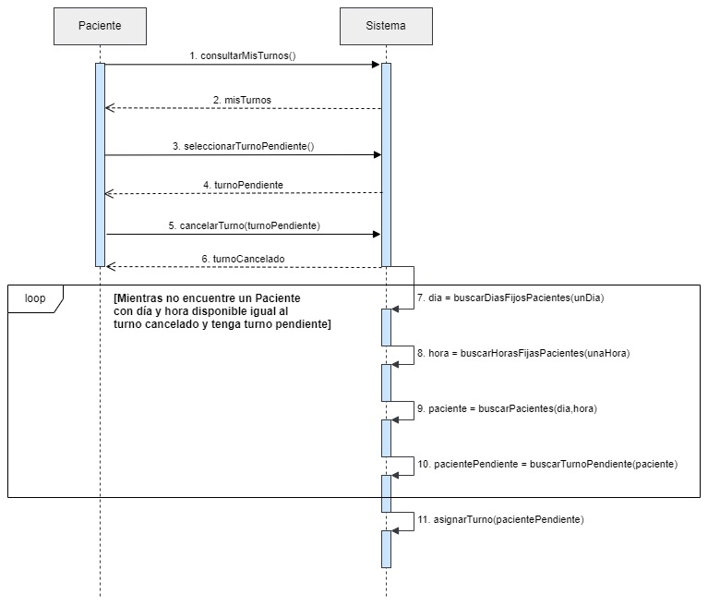

Contratos

Nombre | consultarMisTurnos()
Responsabilidades | Permite a los pacientes consultar el historial de turnos de los mismos.
Tipo | Sistema
Referencias cruzadas | Sección Cancelar turno
Notas
Excepciones | Si falla al consultar los turnos, indicar error.
Salida
Precondiciones | El sistema debe conocer todos los turnos del paciente.
Postcondiciones | Se creó instancia de Paciente

Nombre | misTurnos
Responsabilidades | El sistema devuelve el historial de turnos del paciente.
Tipo | Sistema.
Referencias cruzadas | Sección Cancelar turno
Notas
Excepciones | Si falla al mostrar los turnos, indicar error.
Salida
Precondiciones
Postcondiciones | Se creó instancia de Turno  Se creó instancia de EstadoTurno

Nombre | seleccionarTurnoPendiente()
Responsabilidades | El paciente selecciona el turno que tiene pendiente para una consulta.
Tipo | Sistema.
Referencias cruzadas | Sección Cancelar turno
Notas
Excepciones | Si falla al seleccionar el turno, indicar error.
Salida
Precondiciones
Postcondiciones | Se asoció EstadoTurno a Turno.

Nombre | turnoPendiente
Responsabilidades | Mostrar el turno pendiente con su información.
Tipo | Sistema.
Referencias cruzadas | Sección Cancelar turno
Notas
Excepciones | Si falla al mostrar el turno pendiente, indicar error.
Salida
Precondiciones | El sistema conoce el turno pendiente del paciente.
Postcondiciones | Se asoció Turno a Paciente

Nombre | cancelarTurno(turnoPendiente)
Responsabilidades | Cancelar el turno pendiente del paciente.
Tipo | Sistema.
Referencias cruzadas | Sección Cancelar turno
Notas
Excepciones | Si falla al cancelar el turno, indicar error.
Salida
Precondiciones
Postcondiciones | Se modificó atributo estado de EstadoTurno.

Nombre | turnoCancelado
Responsabilidades | Devolver el turno cancelado.
Tipo | Sistema.
Referencias cruzadas | Sección Cancelar turno.
Notas
Excepciones | Si falla al mostrar el turno cancelado, indicar error.
Salida
Precondiciones
Postcondiciones | Se asoció EstadoTurno a Turno  Se asoció Turno a Paciente.

Nombre | buscarDiasFijosPacientes(unDia)
Responsabilidades | El sistema busca los registros del día del turno cancelado como días disponibles para posibles adelantamientos de turnos.
Tipo | Sistema
Referencias cruzadas | Sección Cancelar Turno.
Notas
Excepciones | Si falla al buscar los días disponibles de los pacientes, indicar error.
Salida
Precondiciones | El sistema conoce los pacientes y los días disponibles de cada uno para posibles adelantamientos de turnos.
Postcondiciones | Se creó instancia HistoriaClínica.

Nombre | buscarHorasFijasPacientes(unaHora)
Responsabilidades | El sistema busca los registros de la hora del turno cancelado como horas disponibles para posibles adelantamientos de turnos.
Tipo | Sistema
Referencias cruzadas | Sección Cancelar Turno.
Notas
Excepciones | Si falla al buscar las horas disponibles de los pacientes, indicar error.
Salida
Precondiciones | El sistema conoce los pacientes y las horas disponibles de cada uno para posibles adelantamientos de turnos.
Postcondiciones | Se asoció HistoriaClinica a Paciente

Nombre | buscarPacientes(dia,hora)
Responsabilidades | El sistema busca los pacientes que tienen registrados esa misma hora y día que del turno cancelado para posibles adelantamientos de turnos.
Tipo | Sistema.
Referencias cruzadas | Sección Cancelar Turno.
Notas
Excepciones | Si falla al buscar los pacientes, indicar error.
Salida
Precondiciones | El sistema conoce los pacientes y las horas disponibles de cada uno para posibles adelantamientos de turnos.
Postcondiciones

Nombre | buscarTurnoPendiente(paciente)
Responsabilidades | Buscar turnos pendientes de los pacientes que registraron los mismos días y horarios disponibles para adelantamientos de turnos para verificar si se puede adelantar o no el turno.
Tipo | Sistema.
Referencias cruzadas | Sección Cancelar turno.
Notas
Excepciones | Si falla al buscar los turnos pendientes, indicar error.
Salida
Precondiciones | El sistema conoce los turnos pendientes de los pacientes.
Postcondiciones | Se asoció EstadoTurno a Turno  Se asoció Turno a Paciente

Nombre | asignarTurno(pacientePendiente)
Responsabilidades | El sistema selecciona el paciente que tiene disponibles el mismo día y hora que el turno cancelado y le asigna el turno automáticamente.
Tipo | Sistema.
Referencias cruzadas | Sección Cancelar turno.
Notas
Excepciones | Si falla al asignar turno, indicar error.
Salida
Precondiciones
Postcondiciones | Se creó instancia AsignacionInteligenteTurno.  Se asoció AsignacionInteligenteTurno a Turno  Se asoció Turno a Paciente.

Diagrama de Sistema Para el caso de Uso Confirmar asistencia:
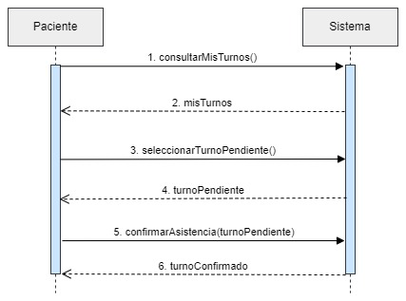

Contratos

Nombre | consultarMisTurnos()
Responsabilidades | El paciente consulta los turnos del mismo.
Tipo | Sistema
Referencias cruzadas | Sección Confirmar asistencia.
Notas
Excepciones | Si falla al consultar los turnos, indicar error.
Salida
Precondiciones | El sistema conoce los turnos del paciente.
Postcondiciones | Se creó instancia de Paciente.

Nombre | misTurnos
Responsabilidades | El sistema devuelve el historial de turnos del paciente.
Tipo | Sistema
Referencias cruzadas | Sección Confirmar asistencia.
Notas
Excepciones | Si falla al mostrar los turnos, indicar error.
Salida
Precondiciones
Postcondiciones | Se creó instancia de Turno  Se creó instancia de EstadoTurno

Nombre | seleccionarTurnoPendiente()
Responsabilidades | El paciente selecciona el turno que tiene pendiente para una consulta
Tipo | Sistema
Referencias cruzadas | Sección Confirmar asistencia.
Notas
Excepciones | Si falla al seleccionar el turno, indicar error.
Salida
Precondiciones
Postcondiciones | Se asoció EstadoTurno a Turno.

Nombre | turnoPendiente
Responsabilidades | Mostrar el turno pendiente con su información.
Tipo | Sistema.
Referencias cruzadas | Sección Confirmar asistencia.
Notas
Excepciones | Si falla al mostrar el turno pendiente, indicar error.
Salida
Precondiciones | El sistema conoce el turno pendiente del paciente.
Postcondiciones | Se asoció Turno a Paciente

Nombre | confirmarAsistencia(turnoPendiente)
Responsabilidades | El paciente confirma que asistirá al turno en la fecha y hora solicitada.
Tipo | Sistema
Referencias cruzadas | Sección Confirmar asistencia.
Notas
Excepciones | Si falla al confirmar la asistencia, indicar error.
Salida
Precondiciones
Postcondiciones | Se modificó atributo estado de EstadoTurno

Nombre | turnoConfirmado
Responsabilidades | Devolver le turno confirmado.
Tipo | Sistema
Referencias cruzadas | Sección Confirmar asistencia.
Notas
Excepciones | Si falla al mostrar el turno confirmado, indicar error.
Salida
Precondiciones
Postcondiciones | Se asoció EstadoTurno a Turno.  Se asoció Turno a Paciente.

Diagrama de Sistema Para el caso de Uso Consultar turnos:
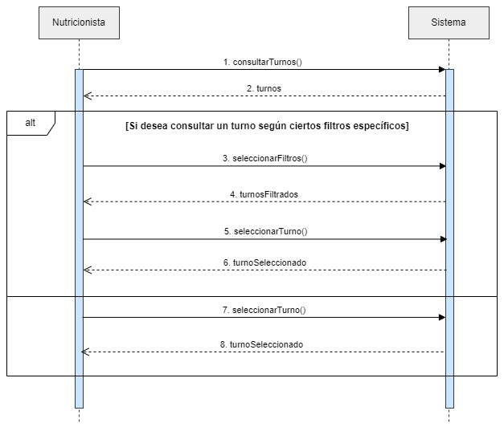

Contratos

Nombre | consultarTurnos()
Responsabilidades | La nutricionista consulta todos los turnos solicitados por pacientes.
Tipo | Sistema
Referencias cruzadas | Caso de uso Consultar turnos
Notas
Excepciones | Si falla al consultar los turnos, indicar error.
Salida
Precondiciones | El sistema conoce todos los turnos de los pacientes.
Postcondiciones | Se creó instancia de Paciente.

Nombre | turnos
Responsabilidades | Devolver los turnos de los pacientes.
Tipo | Sistema
Referencias cruzadas | Caso de uso Consultar turnos
Notas
Excepciones | Si falla al devolver los turnos, indicar error.
Salida
Precondiciones
Postcondiciones | Se creó instancia de Turno.  Se creó instancia de EstadoTurno.

Nombre | seleccionarFiltros()
Responsabilidades | La nutricionista selecciona los filtros que desea para consultar turnos específicos.
Tipo | Sistema
Referencias cruzadas | Caso de uso Consultar turnos
Notas
Excepciones | Si falla al seleccionar los filtros deseados, indicar error.
Salida
Precondiciones
Postcondiciones | Se asoció Turno a Paciente

Nombre | turnosFiltrados
Responsabilidades | Devolver los turnos según los filtros seleccionados.
Tipo | Sistema
Referencias cruzadas | Caso de uso Consultar turnos
Notas
Excepciones | Si falla al devolver los turnos indicar error.
Salida
Precondiciones
Postcondiciones

Nombre | seleccionarTurno()
Responsabilidades | La nutricionista selecciona un turno específico a consultar.
Tipo | Sistema
Referencias cruzadas | Caso de uso Consultar turnos
Notas
Excepciones | Si falla al seleccionar el turno, indicar error.
Salida
Precondiciones
Postcondiciones

Nombre | turnoSeleccionado
Responsabilidades | Devolver el turno seleccionado.
Tipo | Sistema
Referencias cruzadas | Caso de uso Consultar turnos
Notas
Excepciones | si falla al devolver el turno, indicar error.
Salida
Precondiciones
Postcondiciones

Nombre | seleccionarTurno()
Responsabilidades | La nutricionista selecciona un turno específico a consultar.
Tipo | Sistema
Referencias cruzadas | Caso de uso Consultar turnos
Notas
Excepciones | Si falla al seleccionar el turno, indicar error.
Salida
Precondiciones
Postcondiciones

Nombre | turnoSeleccionado
Responsabilidades | Devolver el turno seleccionado.
Tipo | Sistema
Referencias cruzadas | Caso de uso Consultar turnos
Notas
Excepciones | si falla al devolver el turno, indicar error.
Salida
Precondiciones
Postcondiciones

